NOTĂ INFORMATIVĂ
la proiectul hotărârii Guvernului cu privire la subvenționarea investițiilor din
Fondul național de dezvoltare a agriculturii și mediului rural

      - Denumirea autorului şi, după caz, a participanţilor la elaborarea proiectului
Proiectul hotărârii Guvernului cu privire la subvenționarea investițiilor din Fondul național
este elaborat de către Ministerul Agriculturii și Industriei Alimentare (în continuare - MAIA).
2. Condițiile ce au impus elaborarea proiectului de act normativ şi finalităţile urmărite
Necesitatea elaborării proiectului hotărârii de Guvern vine în contextul executării prevederilor art. 12 lit. c) și d) din Legea nr. 71/2023 cu privire la subvenționarea în agricultură și mediul rural (Monitorul Oficial al Republicii Moldova, 2023, nr. 134-137, art. 209), potrivit căruia Guvernul aprobă măsurile/submăsurile de subvenționare și condiţiile specifice de eligibilitate pentru formele de subvenționare și stabilește plafonul anual maxim de subvenții în cadrul unei forme de subvenționare pentru subiecții subvenționării. Elaborarea și aprobarea proiectului hotărârii de Guvern reprezintă o prioritate pentru Guvern, fiind inclus în Planul de acțiuni al Guvernului pentru anul 2023 (acțiunea 4.19.), aprobat prin Hotărârea Guvernului nr. 90/2023.

Proiectul de hotărâre are drept scop aprobarea Regulamentul privind măsurile și condițiile specifice de subvenționare a investițiilor din Fondul național de dezvoltare a agriculturii și mediului rural (în continuare - Regulament), în vederea descrierii măsurilor/submăsurilor de subvenționare și a condițiilor specifice de eligibilitate pentru formele de subvenționare „postinvestiție” și „investiție pe etape”.

Subvenționarea fermierilor conform formelor de subvenționare postinvestiție și investiție pe etape, urmărește atingerea obiectivelor generale și specifice ale politicii statului în dezvoltarea agriculturii și mediului rural stabilite prin Legea nr. 71/2023 cu privire la subvenționarea în agricultură și mediul rural și Strategia Națională de Dezvoltare Agricolă și Rurală pentru perioada 2023-2030, aprobată prin Hotărârea Guvernului nr. 56/2023, și anume::
- modernizarea lanţului agroalimentar în scopul alinierii la cerinţele Uniunii Europene privind siguranţa alimentelor şi cerinţele de calitate;
- creșterea competitivității, diversificarea producției, creșterea calității produselor obținute și îmbunătățirea performanței generale a exploatațiilor agricole;
- modernizarea exploatațiilor agricole;
- dezvoltarea infrastructurii post-recoltare sau procesare;
- creșterea valorii adăugate în sectorul agroindustrial prin dezvoltarea infrastructurii de prelucrare primară și finită;
- implementarea tehnologiilor de producţie prietenoase mediului;
- reducerea vulnerabilității activităților economice în contextul schimbărilor climatice prin promovarea practicilor agricole inteligente, durabile și reziliențe la schimbările climatice;
- crearea locurilor de muncă și creșterea veniturilor în agricultură;
- gestionarea eficientă a resurselor de apă și extinderea irigării întru asigurarea rezilienței climatice;
- implementarea tehnologiilor digitale agricole și a inovațiilor în agricultură prin adoptarea transferului de cunoștințe/cercetarea agricolă autohtonă;
- stimularea asocierii în agricultură prin dezvoltarea lanțurilor valorice.

Prin implementarea Regulamentului menționat, statul va contribui anual la susținerea a cel puțin 7000 de fermieri, beneficiari de subvenții, pentru care se vor aloca circa 50% din mijloacele FNDAM. La fel, va fi posibil anual, atragerea investițiilor în sectorul agroindustrial de peste 5,0 miliarde lei, care vor contribui la crearea a circa 2000 locuri noi de muncă, inclusiv sezoniere.
3. Descrierea gradului de compatibilitate pentru proiectele care au ca scop armonizarea legislației naţionale cu legislaţia Uniunii Europene
Proiectul nu are ca scop armonizarea legislației Republicii Moldova cu legislația Uniunii Europene.
4. Principalele prevederi ale proiectului şi evidenţierea elementelor noi
Acordarea subvențiilor reprezintă o pârghie eficientă atât pentru atragerea investițiilor în agricultură, cât şi la dezvoltarea domeniului agroindustrial, iar alocarea eficientă a subvențiilor fermierilor este o precondiţie pentru dezvoltarea durabilă a agriculturii şi modernizarea tehnologică a entităților în economiile de tranziție, precum este şi Republica Moldova.

Una din forme de subvenționare a fermierilor din FNDAMR, a fost subvenționarea post investiționala. Numărul cererilor de acordare a sprijinului financiar pentru „subvenții post-investiționale”, a fost în creștere de la an la an, fapt confirmat de datele statistice publicate pe pag. web oficială a Agenției de Intervenție și Plăți în Agricultură (în continuare - Agenția).

Fig. 1: Numărul cererilor de acordare a sprijinului financiar depuse de producătorii agricoli în perioada anilor 2017-2021

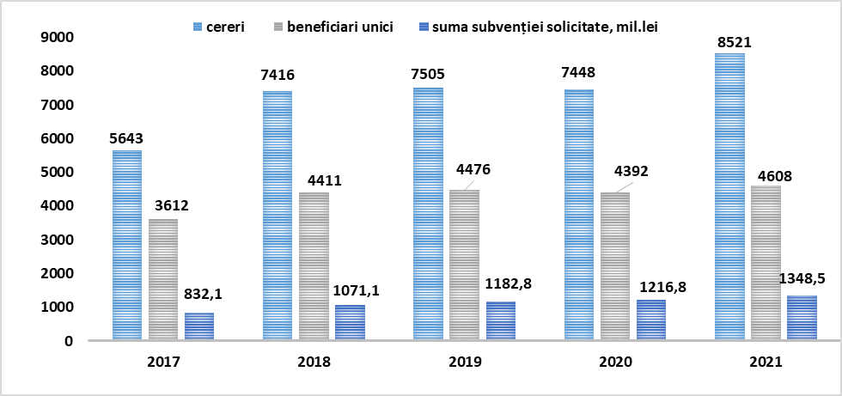

Sursa: Statistica Online pentru anul de subvenționare, pagina web oficială a Agenției

Datelor de mai sus, confirmă faptul că pe parcursul perioadei de subvenționare 2017-2021, a fost în creștere numărul cererilor depuse, numărul beneficiarilor de subvenții, precum și suma subvenției solicitate. Acesta fapt, atestă o încredere a fermierilor în raport cu cadrul normativ ce reglementează domeniul de subvenționare în agricultură și mediul rural, iar investițiile efectuate de fermieri, ne confirmă că subvențiile acordate din partea statului, contribuie, în mod substanțial, la dezvoltarea afacerilor prin asigurarea potențialului de venit și sporirea competitivității sectorului.

Analiza direcțiilor de subvenționare ne arată că Guvernul a fost axat pe un șir de măsuri de sprijin menite de a spori investițiile în activitățile agricole performante. Totuși, trebuie de reținut că acordarea subvențiilor este o intervenție în procesul competițional, din care cauză acestea trebuie să fie aplicate cu o grijă specială pentru limitarea fenomenelor de competiție neloială între producătorii agricoli, inclusiv și pentru a minimaliza dezvoltarea fragmentară a domeniului agroindustrial al țării.

Fig. 2. Analiza direcțiilor de subvenționare
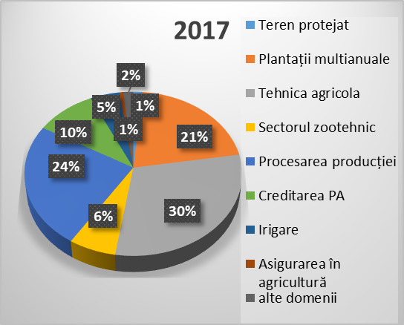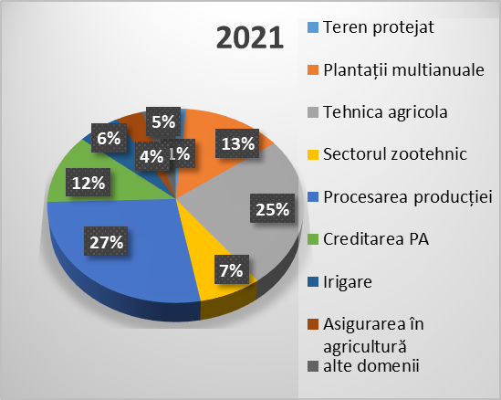
Sursa: Raportul Agenției: Evaluarea Fondului național de dezvoltare a agriculturii și
mediului rural pentru anii 2017-2021

În perioada anilor 2017-2021, domeniile de subvenționare au avut un caracter stabil și cele mai multe mijloace financiare au fost orientate spre modernizarea tehnicii agricole și a echipamentelor de irigare, dezvoltarea sectorului horticol și infrastructura de procesare a producției agricole și alte domenii.

În contextul celor relatate, pentru a asigura continuitatea proceselor de susţinere eficientă a fermierilor, precum și pentru a minimaliza dezvoltarea fragmentară a sectorului agroindustrial al țării, regulamentul propune dezvoltarea măsurilor de subvenționare postinvestiție și investiții pe etape.

Subiecți ai formei de subvenționare plata post investiție și plata investiție pe etape sunt fermierii.

Plata postinvestiție este o subvenție acordată în bază de proiect investițional sau de extindere a proiectului investițional, evaluat pozitiv de Agenție și autorizat pentru plata subvenţiei după implementarea proiectului respectiv în baza costurilor suportate integral de solicitant.

Pentru plata postinvestiție regulamentul subscrie următoarele măsuri/submăsuri de subvenționare:
2.1. Investiții în producere pe teren protejat;
2.2. Investiții în sisteme sau echipamente pentru irigare;
2.3. Investiții în bazine de acumulare a apei pentru irigare;
2.4. Investiții în exploatații agricole din sectorul vegetal;
2.5. Investiții în exploatații agricole din sectorul viticol;
2.6. Investiții în exploatații zootehnice;
2.7. Investiții în infrastructura de producere, prelucrare primară/finită sau comercializare:
Submăsura 2.7.1. Sectorul vitivinicol
Submăsura 2.7.2. Sectorul vegetal
Submăsura 2.7.3. Sectorul de procesare a produselor de origine animală
2.8. Investiții în tehnologii de prelucrare a solului;
2.9. Dezvoltarea infrastructurii în cadrul exploatației agricole.

Totodată, proiectul stabilește plafonul anual pentru un subiect al subvenționării în cadrul prezentei formei de subvenționare, care nu depășește valoarea a 7,0 mil. lei per beneficiar, 10,00 mil. lei pentru fermierii din sectorul zootehnic, iar pentru grupurile de producători agricoli sau cooperativele de întreprinzător, nu depășește valoare a 15,00 mil. lei.

Plată investiții pe etape este o subvenţie acordată etapizat, în bază de proiect investiţional sau de extindere a unui proiect investiţional, evaluat pozitiv de Agenţie şi autorizat pentru plata subvenţiei după implementarea fiecărei etape în baza costurilor suportate integral de solicitant. Subvenționarea se acordă cu respectarea angajamentului de a contribui financiar cu cel puţin 50% din valoarea proiectului investițional. Perioada de implementare integrală a proiectului investițional este de până la 36 luni.

Astfel, formă de subvenționare a investiții pe etape va fi una benefică atât pentru stat cât și pentru subiectul subvenționării. Cerința respectivă va permite Agenției de a verifica dacă investiția se încadrează în politicile statului privind dezvoltarea agriculturii și mediul rural, iar pentru subiecții subvenționării va spori siguranța în primirea subvenției pentru investiția efectuată. Mai mult, prevederea respectivă va contribui la evitarea dezvoltării fragmentare a sectorului agroindustrial al țării, va servi drept temei justificat pentru planificarea FNDAMR pentru următorul an de subvenționare, astfel va fi evitată acumularea datoriilor față de subiecții subvenționării.

Pentru plata investiții pe etape regulamentul prevede următoarele măsuri de subvenționare:
3.1. Investiții în producerea, prelucrare sau comercializarea produselor din sectorul vegetal;
3.2. Investiții în producerea, prelucrarea sau comercializarea produselor din sectorul vitivinicol;
3.3. Investiții în producerea, procesarea și comercializarea produselor din sectorul zootehnic.

Pentru proiectul investițional pe etape, valoarea subvenției acordate unui subiect al subvenționării nu depășește 15,0 mil. lei, iar pentru grupurile de producători agricoli sau cooperativele de întreprinzător, nu depășește valoarea a 25,0 mil. lei, care se implementează într-o perioadă de cel mult trei ani consecutivi, din momentul emiterii actului administrativ de finanțare de către Agenție.

La fel, pentru proiectele investiționale pe etape, proiectul stabilește procedura de evaluare și selectare, care se efectuează de către oficiul central al Agenției, conform criteriilor de selectare prevăzute în anexa nr. 12 la prezentul Regulament. Pentru fiecare cerere de subvenționare se completează fișa de evaluare și selectare.

Referitor la procedura de executare a plăților proiectul subscrie efectuarea acestora în trei tranșe, după implementarea fiecărei etape în baza cererii beneficiarului. Plata se efectuează după prezentarea dovezii executării actului administrativ sau al contractului administrativ de subvenționare al Agenției, în baza documentelor confirmative privind costurilor suportate integral.

Beneficiarul asigură menținerea obiectului subvenționării pe perioada a 5 ani din momentul primirii ultimei tranșe a subvenției, cu excepția:
- plantațiilor de plante aromatice, medicinale și condimentare, a cărui termen este de cel puțin 1 an;
- plantațiilor viticole și perene, pentru care perioada este de 1/3 din durata de funcţionare utilă a acestora;
- animalelor, pentru care perioada se calculează după cum urmează:
- 2 ani – pentru bovine, ovine, caprine, scroafe/scrofiţe;
- 1 an – pentru vieri, iepuri.

Prin implementarea formelor de subvenționare postinvestiție și investiții pe etape, se urmărește realizarea următorilor indicatori:
În sectorul vegetal:
- construcția și modernizarea a peste 260 ha de teren destinate producerii pe teren protejat; implementarea a circa 105 de proiecte investiționale anual (M:2.1.);
- sporirea cu 4% anual a suprafețelor de teren supuse irigării; implementarea a cca 5 proiecte investiționale privind instalarea sistemelor sau echipamente de irigare (M:2.2.);
- creșterea cu …% a bazinelor de acumulare a apei construite/reabilitate (M:2.3.);
- înființarea a minimum 1500 ha de livezi noi super-intensive, cu soiuri moderne, ajustate la cerințele actuale de piață; crearea/modernizarea infrastructurii post-recoltare cu circa 150 unități; dezvoltarea, sectorului de producere a semințelor de calitate, prin asigurarea cu minim 10 % de material semincer și săditor autohton (M:2.4.);
- menținerea și păstrarea fondului genetic viticol pe o suprafață de 40,0 ha, completarea cu 3 ha de plantații noi înființate anual; creşterea potențialului de producere a strugurilor pentru vin cu soiuri solicitate prin înființarea, a câte 1,5 mii ha anul, plantații viticole moderne dotate cu sisteme de suport; creșterea ponderii suprafeței plantațiilor viticole modernizate cu sistem de suport în suprafața totală a plantațiilor cu soiuri tehnice cu 10% anual; reconversia/restructurarea a cca 15 mii ha plantației viticole destinate producerii vinurilor cu denumire de origine protejată (DOP) sau a vinurilor cu indicație geografică protejată (IGP); majorarea suprafețelor plantațiilor viticole dotate cu sisteme de suport tip "Tendone/Trentina" şi alte subtipuri de ”Pergolă” sau tip „Gable” cu a câte 10 ha anual; creșterea suprafeței plantațiilor viticole irigate în suprafața totală a plantațiilor cu cel puțin 3 mii ha anual; subvenționarea a minim 5 proiecte de instalare a echipamentului antigrindină sau antiângheț; (M: 2.5.);
- majorarea cu 100 mii ha de terenuri agricole protejate contra căderilor de grindină;
- majorarea cu minim 5 mii ha a suprafețelor pe care se aplică tehnologiile de prelucrare minimă a solului;
- creșterea suprafeței pe care se aplică tehnologia conservativă (no-till și mini-till) cu 5% annual (M: 2.8);
- dezvoltarea infrastructurii în cadrul exploatației agricole, cel puțin 20 proiecte anual (M.2.9.);
În sectorul zootehnic:
- creșterea numărului de ferme zootehnice nou create cu: bovine – 3 unități anual, porcine – o unitate anual, ovine – 5 unități anual, caprine – o unitate anual, păsări – o unitate anual, stupine apicole – 4 unități anual;
- renovarea și modernizarea fermelor zootehnice existente: bovine – 5 unități anual, porcine – 2 unități anual, ovine – 8 unități anual, caprine – 3 unități anual, păsări – 2 unități anual, stupine apicole – 15 unități anual;
- creșterea șeptelului de animale cu: bovine - 5 % anual, porcine – 3 % anual, ovine – 5% anual, caprine – 3 % anual, păsări – 2 % anual, familii de albine – 5 % anual (M:2.6).

Pentru asigurarea executării art. 34 din Legea nr. 71/2023 cu privire la subvenționarea în agricultură și mediul rural, care stabilește ”Guvernul, în termen de 6 luni de la data publicării prezentei legi: va aduce actele sale normative în concordanță cu prezenta lege și va asigura elaborarea actelor normative necesare pentru punerea în aplicare a prezentei legi; va asigura reexaminarea şi abrogarea actelor normative ale autorităților administrației publice centrale care contravin prezentei legi”, se propune ca prezenta hotărâre să intre în vigoare la data publicării în Monitorul Oficial.
5. Fundamentarea economico-financiară
Implementarea proiectului se va realiza în limita mijloacelor financiare ale FNDAMR, aprobat anual prin Legea bugetului de stat și, după caz, din mijloace financiare provenite din partea partenerilor de dezvoltare.
6. Modul de încorporare a actului în cadrul normativ în vigoare

În temeiul prevederilor art. 33 din Legea nr. 71/2023 cu privire la subvenționarea în agricultură și mediul rural, elaborarea prezentului proiect de act normativ reprezintă un instrument de punere în aplicare a Legii nr. 71/2023 și se încadrează în categoria actelor normative secundare de implementare a acesteia.

Odată cu aprobarea prezentului proiect, urmează a fi elaborate și aprobate de către MAIA a formularelor de cereri de subvenționare și a documentelor-model necesare în procedura de subvenționare cu publicarea acestora în Monitorul Oficial al Republicii Moldova.
7. Avizarea şi consultarea publică a proiectului
În scopul respectării prevederilor Legii nr. 239/2008 privind transparența în procesul decizional, anunțul privind inițierea elaborării proiectului hotărârii Guvernului cu privire la subvenționarea cu privire la subvenționarea investițiilor din FNDAMR, a fost plasat la data de 22.02.2023 pe pagina web oficială a MAIA, rubrica ”Transparența decizională”/Proiecte de documente și pe portalul guvernamental www.particip.gov.md.

La data de 04.05.2023, a fost organizată ședința de lucru cu reprezentanții comisiei parlamentare ”Comisia agricultură și industrie alimentară”, în cadrul căreia fost pus în discuție proiectul actului normativ. Proiectul actului normativ a fost revăzut ținându-se cont de propunerile participanților din cadrul ședinței de lucru.
8. Constatările expertizei anticorupţie
Proiectul urmează a fi remis Centrului Național Anticorupție pentru efectuarea expertizei anticorupție. Concluziile expertizei anticorupție recepționate în urma procedurii de avizare vor fi incluse în sinteza obiecțiilor și propunerilor (recomandărilor).
9. Constatările expertizei de compatibilitate
Acest proiect nu conține norme privind armonizarea legislației naționale cu legislația Uniunii Europene.
10. Constatările expertizei juridice
Proiectul urmează a fi remis Ministerului Justiției pentru a fi supus expertizei juridice. Concluziile expertizei Ministerului Justiției recepționate în urma procedurii de avizare vor fi incluse în sinteza obiecțiilor și propunerilor (recomandărilor).
11. Constatările altor expertize

Viceprim-ministru,
ministru Vladimir BOLEA

